Конспект ООД кружок
«Шарики лошарики» в средней группе
«Божья коровка»
«Рельефная аппликация «Вечный огонь»

Составила воспитатель: Павленко Ксения Игоревна

Цель: способствовать развитию продуктивной деятельности через аппликацию и воспитанию патриотизма у дошкольников.
Задачи:
- Продолжать знакомить детей с историей родной страны.
- Учить детей из салфеток скатывать комочки, создавать определённую композицию.
- Развивать творческое воображение, мелкую моторику, умение координировать движение глаз, рук.
- Закреплять навыки аккуратного пользования с клеем.
- Воспитывать уважительное отношение к людям, защищавшим нашу Родину.
Материал: иллюстрация вечный огонь, фото военных лет , салфетки заранее порезанные на квадраты (необходимых цветов), клей, тарелочки, тряпочки, запись «Священная война» м. А. Александрова, сл. В. Лебедева-Кумача.
Ход занятия:

Дети сидят вокруг воспитателя на стульях
Воспитатель: Ребята приближается праздник 9 мая – День Победы. Что было в этот день много лет назад я сейчас вам расскажу?
Много лет назад так же мирно как мы с вами сейчас жили люди, они работали, дети играли и учились. (Показ фотографий)
Однажды, в городах началась Великая Отечественная Война, которая принесла всем людям очень много горя (показ иллюстрации)
Весь народ встал на защиту Родины, победа в войне досталась очень дорогой ценой: погибло много людей, но память о них будет вечно.
Ребята кого можно назвать защитником отечества ? (солдат, лётчиков, танкистов). А теперь скажите кто сражался за Родину какие они? (смелые, храбрые, мужественные, отважные герои).
Правильно, только сильные, умелые, ловкие воины смогли победить в этой войне.
А чтобы стать сильными, нужно дружить с физкультурой.

Физминутка
Раз - подняться, потянуться,
Два - нагнуться, разогнуться,
Три - в ладоши, три хлопка,
Головою три кивка.
На четыре - руки шире,
Пять - руками помахать,
Шесть - на место тихо встать.
Воспитатель показывает иллюстрацию «Вечный огонь».
Что изображено на картинке?
Ответы детей:(Огонь)
Воспитатель: верно он называется «Вечный огонь» – это памятник павшим в Великой Отечественной Войне воинам. Он горит и днём и ночью, и в лютый мороз, и в летнюю жару. Огонь никогда не гаснет, как не гаснет память о наших погибших солдатах.
Мы сегодня с вами создадим свой «Вечный огонь» при помощи наших салфеток.
Этим способом можно составить красивую объёмную картину 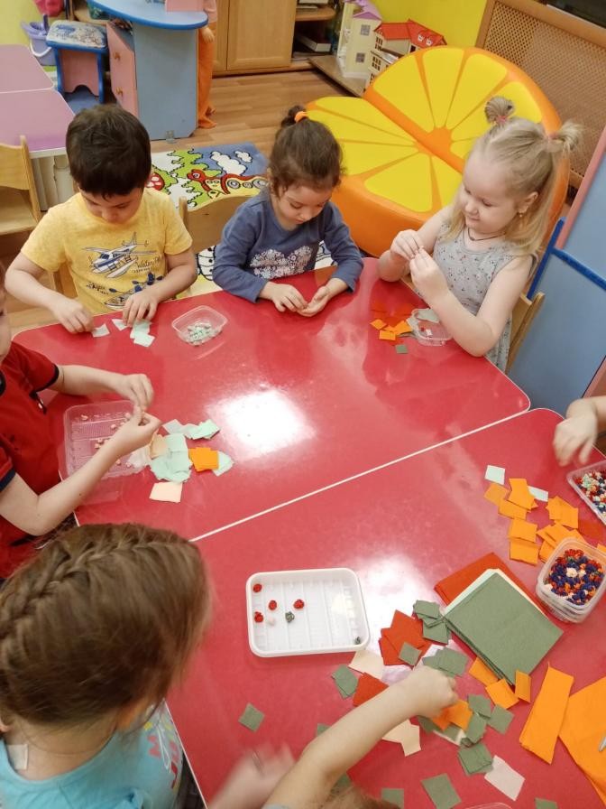
Воспитатель: а сейчас пройдите на свои рабочие места.
Я покажу вам как мы будем делать (показ воспитателя)
Сначала работы мы скатаем комочки из салфеток, которые нарезали на прошлом занятии, они лежат у каждого из вас на тарелках.
- Когда скатали салфетные шарики, надо их приклеить на основу картины, и хорошо пальчиками прижать, для необходимости не забываем пользоваться салфеткой.
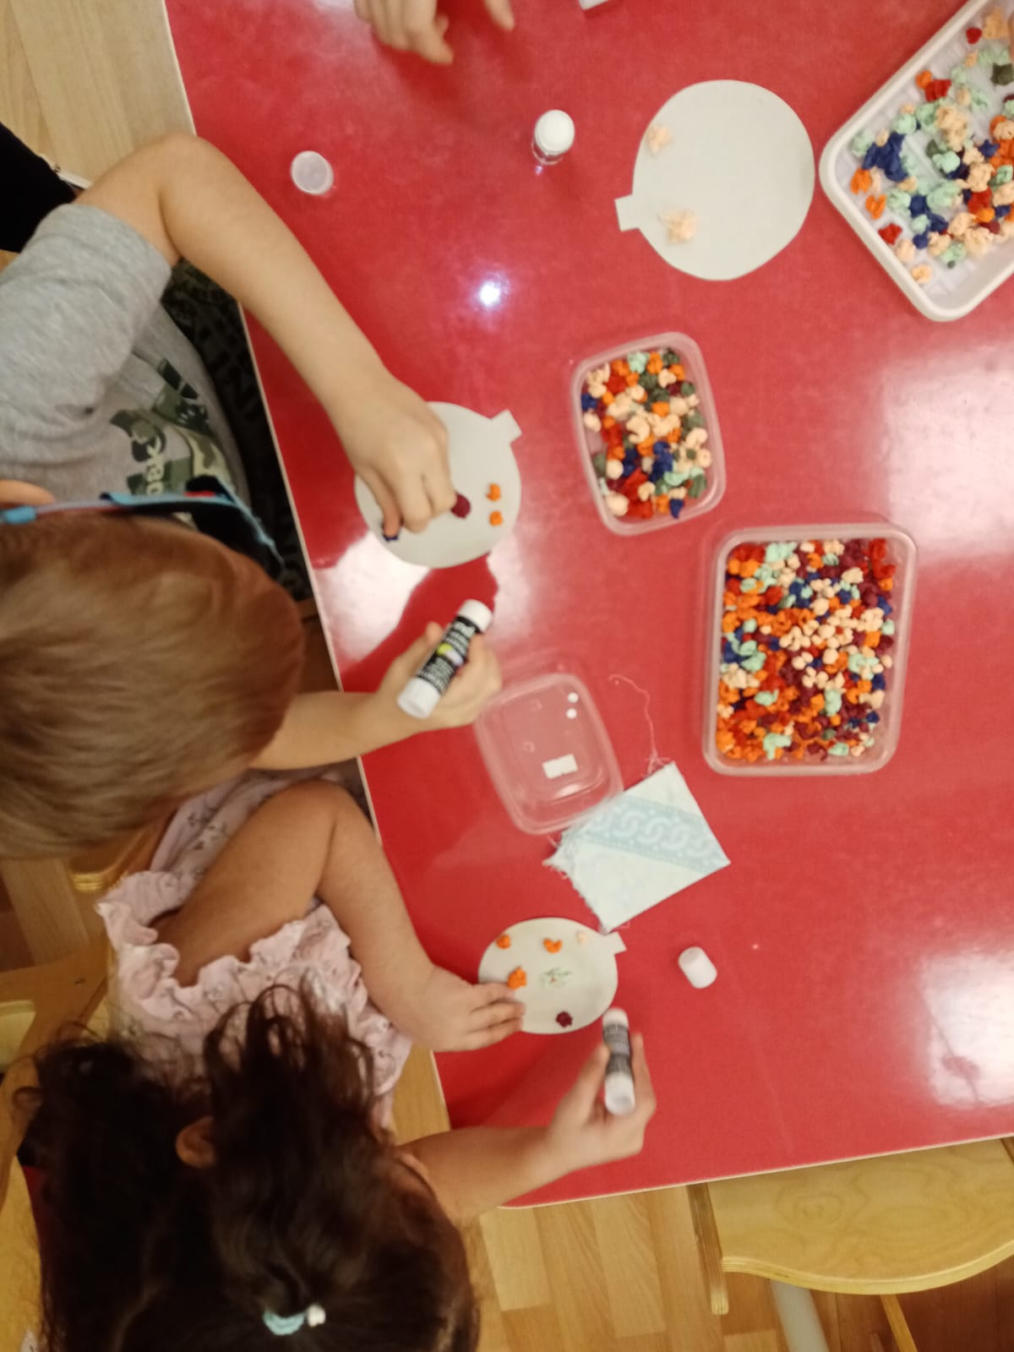
Сначала наклеиваем комочки зелёного цвета — что это будет ?
Ответ детей: (Звезда), из которой горит огонь.
Каким цветом будем делать огонь?
Ответ детей: (Оранжевым)
Воспитатель: хорошо, а цветными шариками украсим с вами фон.
Но прежде чем мы приступим к работе предлагаю немного размять пальчики
Пальчиковая гимнастика «Дружба»
Дружат в нашей группе (Хлопают в ладоши.)
Девочки и мальчики.
Мы с тобой подружим (Стучат кулачками друг об друга.)
Маленькие пальчики.
Раз, два, три, четыре, пять (Загибают пальчики поочередно, начиная с мизинца.)
Будем снова мы считать.
Раз, два, три, четыре, пять (Загибают пальчики поочередно, начиная с мизинца, на другой руке.)
Мы закончили считать.
Воспитатель: Хорошо размялись, а теперь приступаем к работе, вспоминаем как мы сидим, спина прямая, работаем аккуратно, не торопимся.
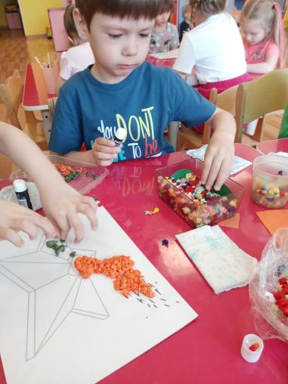
(Дети приступают к работе, включается музыка «Священная война», воспитатель помогает тем, кто затрудняется)
В завершении занятия работы детей оцениваются совместно с воспитателем.
- Посмотрите, какой у нас получился огонь. Потому, что каждый из вас внёс свою частичку памяти в пламя этого огня.
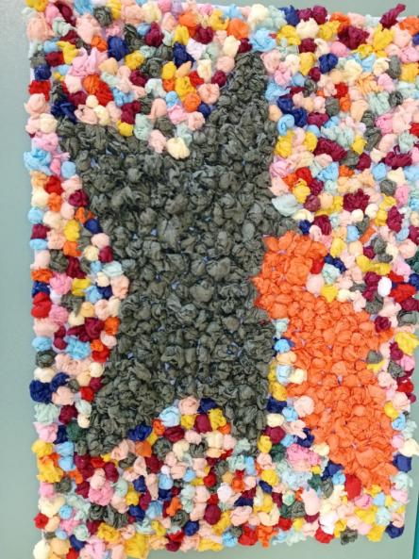
- Чем мы сегодня занимались?
- Что вам понравилось больше всего?

